常州市新北区小学语文
黄华萍优秀教师培育室活动
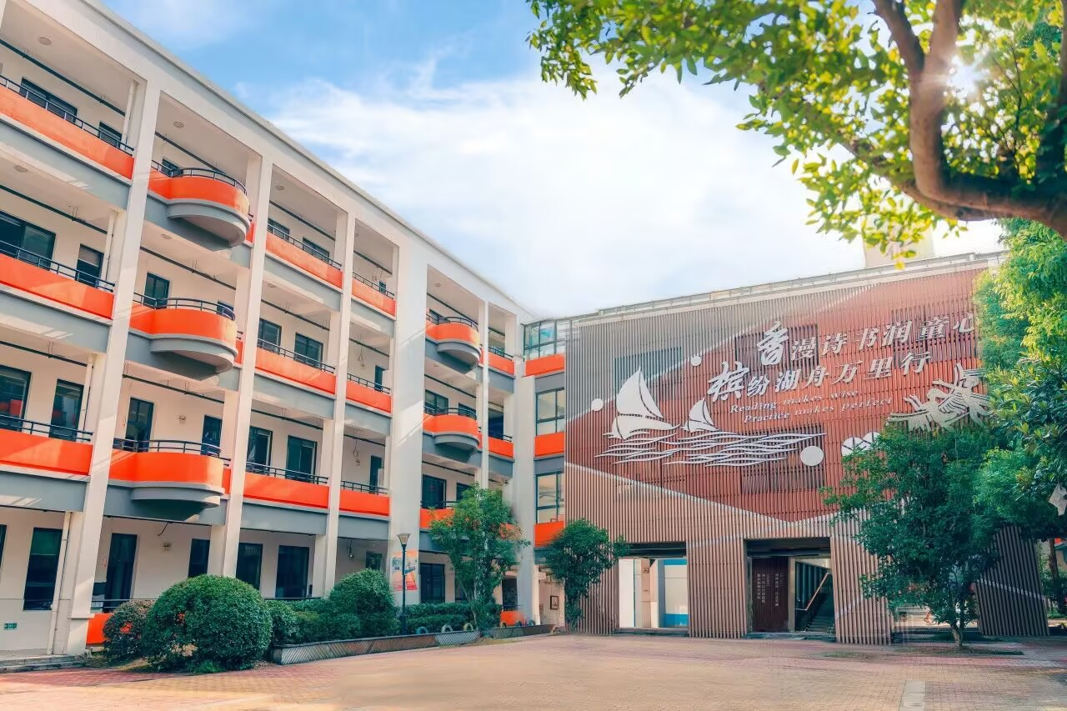

主 办：新北区小学语文黄华萍优秀教师培育室
承 办：常州市新北区香槟湖小学
2024年10月23日

关于新北区小学语文黄华萍优秀教师培育室第二十三次活动的通知
各中小学：
根据工作安排，新北区小学语文黄华萍优秀教师培育室开展第二十三次活动，具体事项通知如下：
- 活动时间：2024年10月23日上午
- 活动地点：新北区香槟湖小学
三、参加对象：培育室全体成员
四、活动主题：涵咏共话知人物 神性温情各千秋
——探索中高段故事类文本思维力的培养路径
五、活动安排：
时 间 |  | 板块 | 内 容 | 人员 | 地点
10月23日 | 8:20—9:00 | 观课学习 | 四（4）班 《盘古开天地》 | 殷花  新桥第二实验小学 | 一楼报告厅
10月23日 | 9:15—9:55 | 观课学习 | 五（3）班 《慈母情深》 | 任亚楠  香槟湖小学 | 一楼报告厅
10月23日 | 10:10—10:40 | 评课研讨 | 执教老师说课、反思  工作室成员评课研讨 | 工作室成员 | 一楼报告厅
10月23日 | 10:40—11:30 | 专家讲座 | 《核心素养视域下小学神话类故事的实践与思考》 | 黄华萍 | 一楼报告厅

六、活动要求：
1、请全体成员准时到达活动地点，不得无故请假。
2、请全体成员提前针对研讨主题自主钻研教材，准备现场评课。
- 活动分工：
签到考勤： 李 妍 活动主持： 黄汝群
活动摄影组：王鉴尧 课堂录像组：伏 茜
活动记录组：任亚楠 资料收集组：沈 迪
报道撰写组：缪天祎 微信推送组：牟奕蒙
新北区小学语文教学黄华萍优秀教师培育室
新北区教师发展中心 2024年10月16日

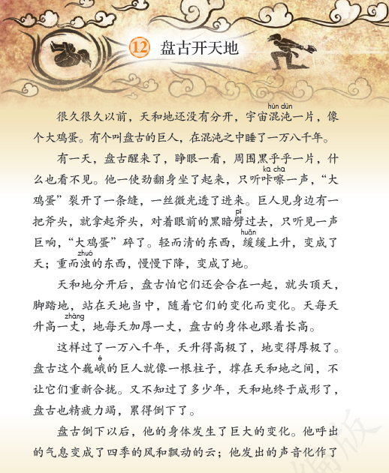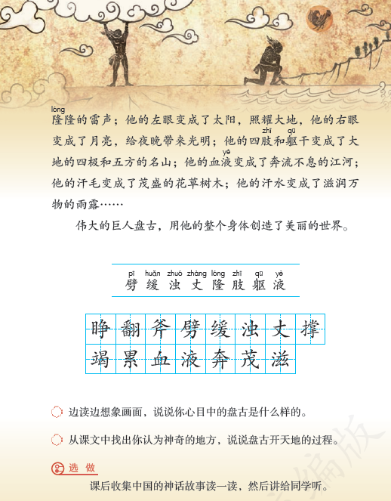

盘古开天地
新桥第二实验小学 殷花
课前交流
- 播放小短片，追问神话故事诞生的原因？
2、学校想要开展“探寻神话故事魅力”的活动，邀请大家来担任神话故事传讲人。
3、出示任务路线，开启今天第一个任务！

任务一：闯关游戏，猜猜猜
- 出示人物卡片
第一关：根据外貌来猜？
第二关：根据他们做的事情来猜？
2、最后一幅引入《盘古开天地》，这是我国广为流传的创世神话。
3、引入课题，齐读课题

任务二：图文对照，知神话
- 出示第二个任务卡：1.自由读课文，读准字音，读通句子。2.看课文插图，找到与画面对应的自然段。
- 请学生按照顺序将插图贴好
3、每幅画和哪些自然段相对应呢？
4、播放画卷：明晰课文中插图的作用，插图完整地展现了盘古开天地的过程，借助插图可以理清故事的情节。

任务三：故事支架，讲事迹
1、出示第三个任务卡：讲一讲盘古开天地的主要内容。出示法宝——鱼骨图，请小组长拿出学习单，示范如何使用？
2、出示第一自然段，请同学们默读，想想盘古此时在做什么？那天地的状态又是怎样的？
3、接下来，请同学们默读2-5自然段，小组合作完成学习单，小组代表进行汇报。
4、现在，请大家用上法宝鱼骨图，按照起因、经过、结果的发展顺序来说一说盘古开天地的过程，注意要讲得完整、简洁、准确，出示评价要求。

任务四：走进故事，探神奇
出示第四个任务卡走进故事来探神奇之处
1、请同学们自由朗读课文的第一小节，想一想哪些地方让你感觉特别神奇？
（1）理解“混沌”
（2）出示“大鸡蛋”图片，链接《黑暗传》中对大鸡蛋的介绍
（3）指导朗读
（4）“一万八千年”，追问学生睡觉时间，感悟盘古睡觉时间之久的神奇
2、小组合作学习第二自然段，找一找什么神奇的地方，出示小组合作要求。
预设1：他一使劲翻身坐了起来，只听咔嚓一声，“大鸡蛋”裂开了一条缝，一丝微光透了进来。
（1）盘古给你什么样的感觉？
- 指导朗读
- 这盘古在黑暗中睡了这么久，看到这一丝微光，他会想些什么呢？
- 想象着画面一起读。

预设2：巨人见身边有一把斧头，就拿起斧头，对着眼前的黑暗劈过去，只听见一声巨响，“大鸡蛋”碎了。
（1）出示开天斧
（2）介绍开天斧有多大？联系生活，和楼层高进行比较
（3）追问盘古给你留下怎样的印象？

预设3：轻而清的东西，缓缓上升，变成了天；重而浊的东西，慢慢下降，变成了地。
- 出示动态图，引读
联系生活实际说一说“清而轻”和“重而浊”的东西可能是什么？
（2）带着想象读好这句话，女生前半句，男生后半句。
（3）从这句话你发现了什么呢？链接语文补充习题的题目
（4）学生做语补，并进行校对
盘古开天地以后，他最担心天地又重新合拢。所以呀，盘古就撑在天地当中，随着他们的变化而变化。从此以后，盘古与我们同在，风雷是盘古、日月是盘古、山水是盘古、多么神奇！下节课我们继续探秘这部分的神奇之处，做好神话故事传讲人。

作业：
1、就在去年，中国著名的科技公司华为研发了一款AI大模型，就取名为盘古。请大家想一想，为什么华为会以盘古来命名这款大模型呢？期待你们独特的思考。
2、请你结合“快乐读书吧”，课后收集中外神话故事，读后简要概括内容，讲给小伙伴听。

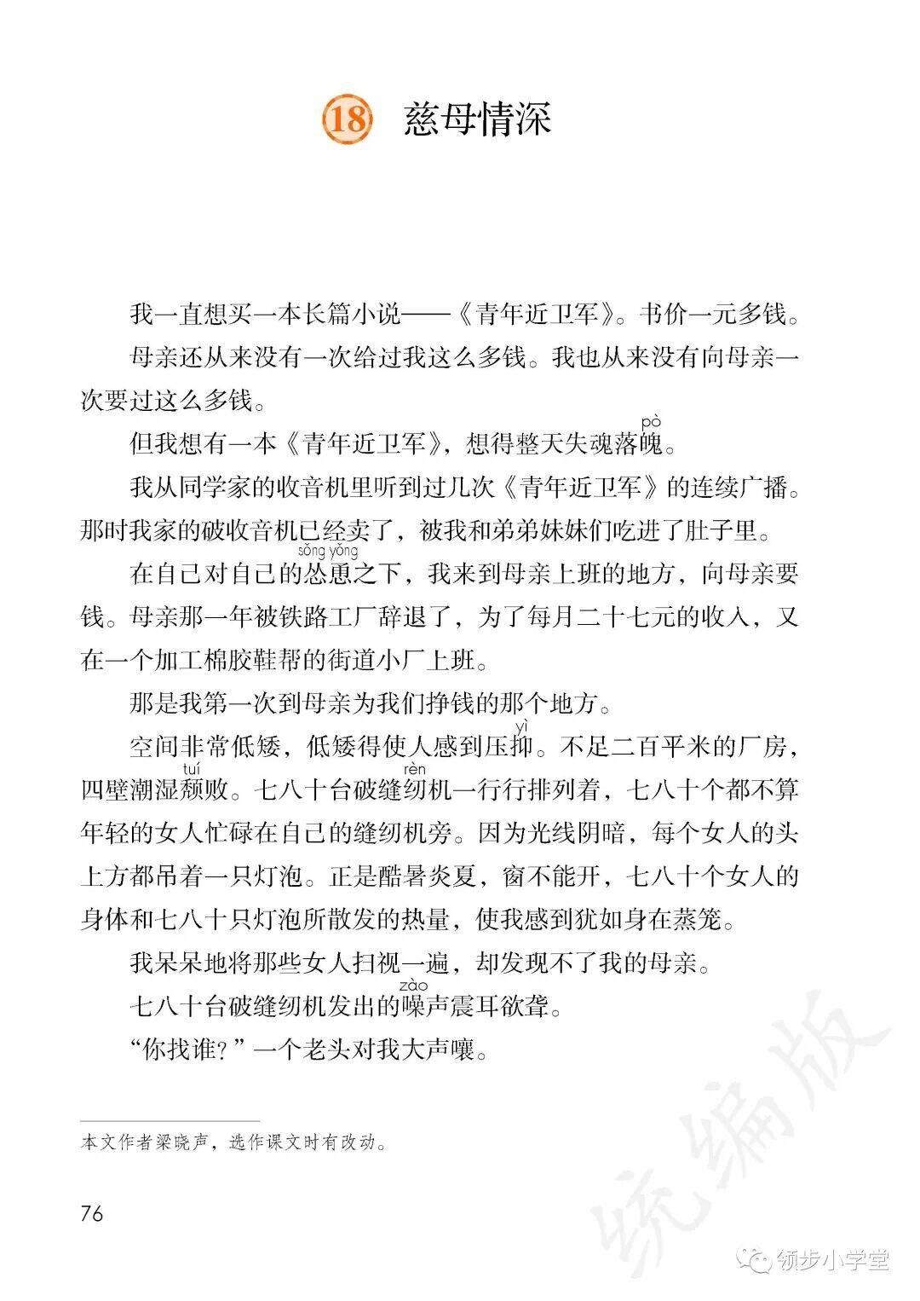

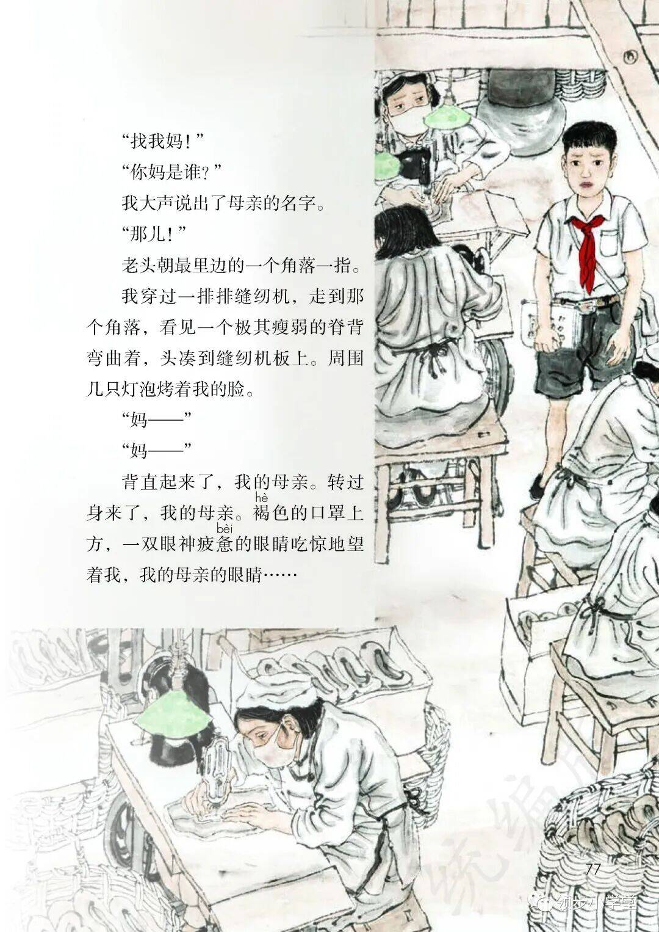

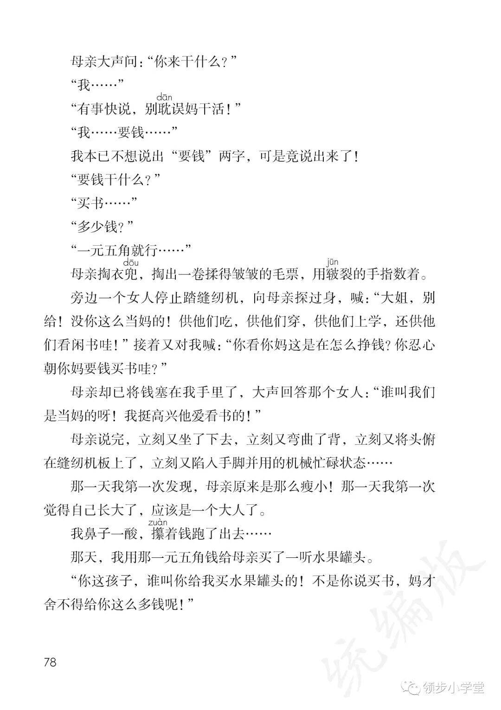

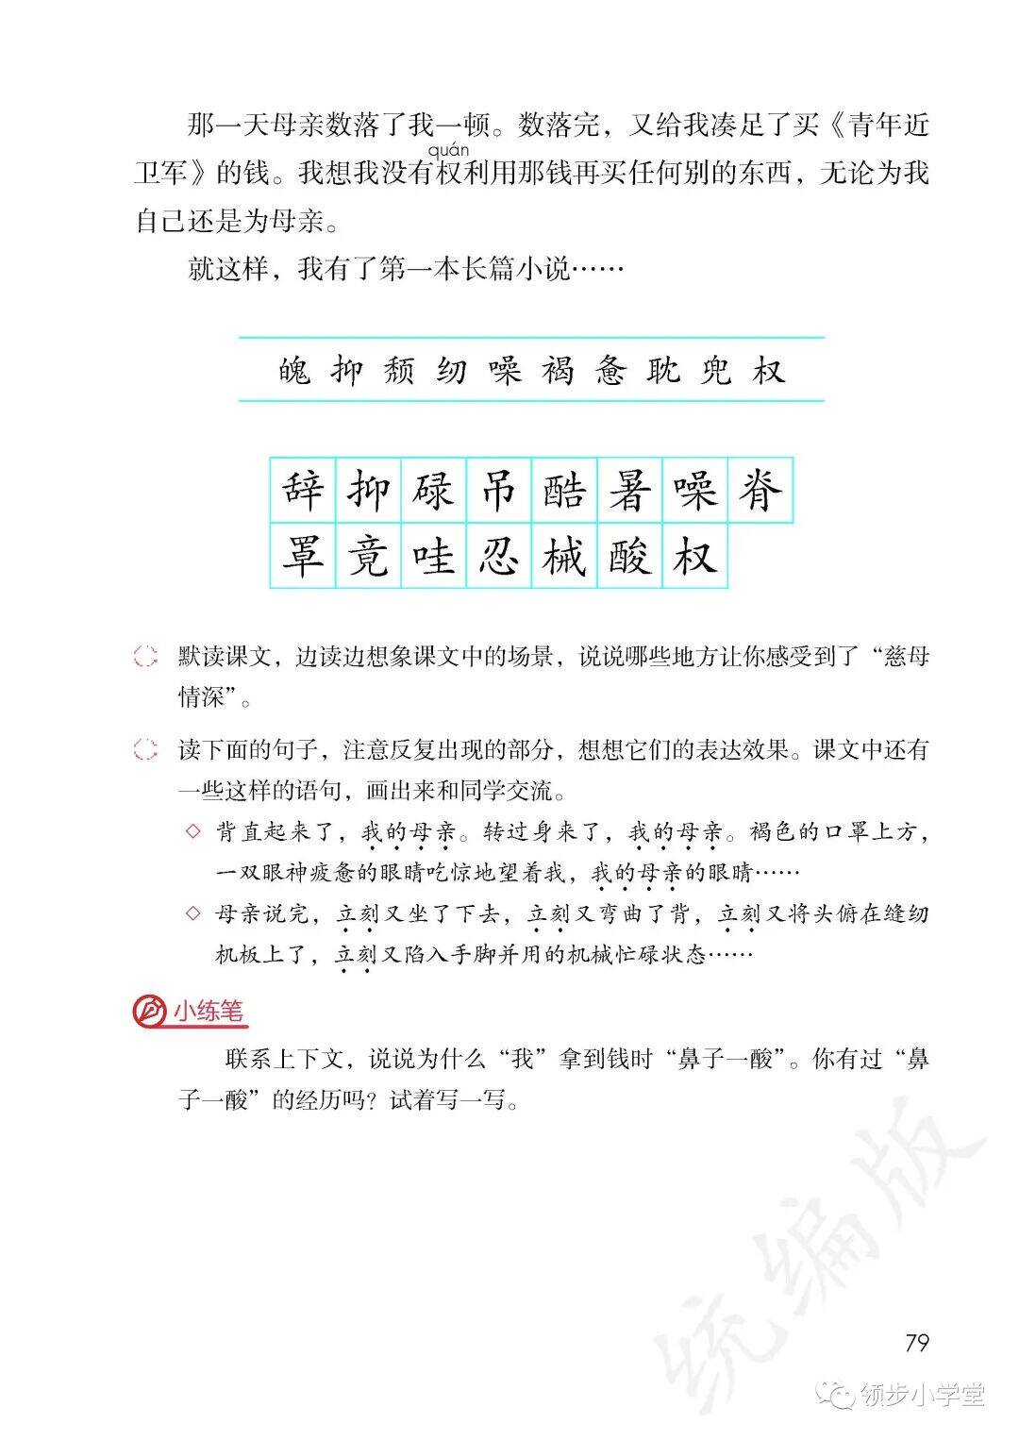
慈母情深
香槟湖小学 任亚楠
- 走进场景，梳理文章脉络
同学们看过《朗读者》这个节目吗？让我们一起来看一下。
播放《朗读者》董卿采访梁晓声的视频片段。
1.今天这节课我们一起走进梁晓声回忆母亲的文章——《慈母情深》，伸出手，跟老师一起写课题。
2.在这期节目中，梁晓声朗读的就是这篇课文，他说，我的母亲的样子，其实未尝不是，我们许多人的母亲。今天这节课，让我们从朗读者的角度走进文本，去感受一份最深情的母爱。请同学们把书翻到76页，完成学习任务一。
学习任务一：
- 自由朗读课文，边读边标好自然段，注意读准字音，读通句子。
- 边读边思考，课文中哪些画面给你留下了深刻的印象？
- 同学们读得很认真。谁来说说，课文中哪些画面给你留下了深刻的印象？
梁晓声在母亲的支持下考上了大学。后来还分配在北京电影电视制片厂工作，成为了一名作家、编剧，所以，他总能把故事写得像放电影一样有一幕一幕的场景。
- 我们发现，原来一切的开始，是因为一本书。
但我想有一本《青年近卫军》，想得整天失魂落魄。
作者想得到书，想得———（失魂落魄）这到底是一种怎样的感受啊？
像这样因为一件事情而整天心神不宁就叫——齐读（失魂落魄）
3.为什么一本书竟让他失魂落魄呢？直接买不好吗？
难怪作者说：母亲还从来没有一次给过我这么多的钱。我也从来没有向母亲一次要过这么多的钱。

二、紧扣细节，诵读慈母情深。
1. 让我们跟随梁晓声，一起走进第一个场景。
请同学们完成学习任务二：
默读课文6-19小节，边读边想象画面。
思考这是一个怎样的工作环境？同桌交流。

1.这是怎样的工作环境？
拥挤压抑
“空间非常低矮，低矮得使人压抑，不足二百平的厂房，四壁潮湿颓败，七八十台破缝纫机……”
（厂房不大，里面的缝纫机却很多，显得十分拥挤压抑。）
压抑。抑是本课生字，伸出手，跟老师一起写。在这压抑的厂房里，你看到了什么？
你们发现了吗？他是怎样读出这拥挤的感觉的？（重读七八十）
（板书：反复）这反复的“七八十”让我们有了身临其境之感。这还是怎样的环境？
潮湿阴暗
“四壁潮湿颓败，因为光线阴暗，每个女人的头上方都吊着一只灯泡。”
（这里潮湿，还阴暗，长期在这样的环境下眼睛肯定受不了）
闷热嘈杂
“正是酷暑炎夏，窗不能开，七八十个女人的身体和七八十只灯泡所散发的热量，使我感到犹如身在蒸笼。”
这密不透风的空间，还有源源不断的热量向我们袭来，简直像把我们架在火上烤一下。让我简直（犹如身在蒸笼。）让我们一起来读出这种令人窒息的感受。
看来，这“身在蒸笼”给了你身临其境之感。这里不仅闷热，还很——（吵）
“七八十台破缝纫机发出的噪声震耳欲聋。”
什么样的声音叫震耳欲聋？（很大，吵得耳朵都快聋了。）听！（缝纫机声音）
- 梁晓声，初次来到这拥挤压抑、闷热嘈杂的厂房，你是什么感受啊？
难怪，“我呆呆地将那些女人扫视一遍，却发现不了我的母亲。”
一位极其瘦弱的母亲，被这样恶劣的工作环境给———（淹没了。）
- 母亲，我们的母亲，这里如此恶劣，我们赶紧离开吧？
（不行，为了每月27元钱，为了我们。）
是呀，一家的生计都在母亲的肩上。作者抓住环境中的细节（板书）进行刻画，让我们身临其境，感受到了这样一份“慈母情深！”
同学们，学到这里，你知道如何才能成为一名好的朗读者吗？
要走进场景，身临其境，想象画面去读，才能读好。

- 来，让我们一起走进厂房，找母亲。（播放缝纫机的声音、指名一个学生演作者。）师生合作演一演。
同学们久久地说不出话来，你的内心一定充满了……（心疼、愧疚、震惊）
再看这段话，他为什么能带给我们这样的感受呢？
（不断反复强调母亲的疲惫和辛苦、母亲的动作很慢……）
是呀，他抓住了人物的细节进行刻画，让我们有了深入的体会。再看这段话的表达，还有什么特点吗？
要走进作者的内心，感同身受，才能成为一名好的朗读者。
让我们化身梁晓声，做一名朗读者。（引读：背直起来了……）

三、总结提升，走向深入阅读
难怪梁晓声在《母亲》一书中这样写道：“15岁那一年，我到母亲为养活我们而挣钱的那个地方的一幕幕情形，从此以后，经常浮现在我脑际……”
课后，我们可以去看一看梁晓声的《母亲》，读一读还有哪些动人的场景，
下节课，我们从表达者的角度，学习作者如何将普通的故事写得打动人心。

